

MICROSCOPIO NUMÉRICO DIGITAL BERGEON
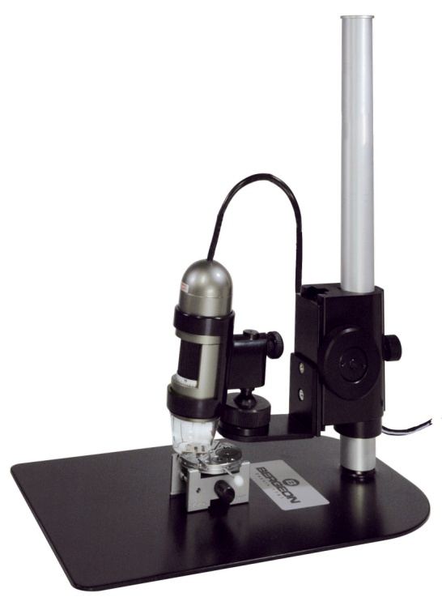
2-1850-0-0
Concebido y diseñado para un uso profesional, el microscopio digital muy compacto, permite efectuar todas las tomas con distintos puntos de vista (fotos y videos), visionándolas en la pantalla del ordenador.
Provisto de zoom que puede ampliar hasta 200x. Las funciones de medidas como distancias, ángulos, diámetros, así como la calibración son funciones suplementarias pero en absoluto desdeñables ofrecidas por este pequeño microscopio portátil.
Aplicaciones:
- Control de calidad y sector industrial
- Servicio post-venta
- Teleconferencias técnicas
Soporte necesario:
- Windows Vista, XP, 2000, Mac.
- Lector CD-ROM.
- Intel Pentium 4 1.5 GHz o más rápido (Dualcore).
- RAM 256 MB como mínimo.
- Disco duro como mínimo 150 MB de espacio libre.
- Carta VGA 16 bit o más.
- Interface USB 2.0 recomendado (largo cable 180 cm).
Datos técnicos:
- Resolución: 1,3 M pixels (1280 x 1024).
- Aumento ajustable: 10x a 50x óptico, 200x numérico.
- Iluminación: 8 lámparas LED (sistema de disparo)
- Producción de imágenes: hasta 30 imágenes/seg.
- Tecla de disparo rápido.
- Programa informático: dinocapture con funciones de medidas, calibración y zoom numérico.
- Dimensiones microscopio solo: 105 x 32 mm.
- Dimensiones soporte: 150 x 220 x 300 mm.
- Manejable y fácil de transportar.
- Soporte de estructura metálica y eje vertical de aluminio muy estables.
- Zona de trabajo amplia, que permite visualizar cualquier pieza de cierto volumen.
- Ajustes finos y precisos.

Industrial Martí de Relojería S.L. · C/ Pi, 12 · 08002 Barcelona · España · +34 93 412 26 28 info@industrialmarti.com · www.industrialmarti.com

